INDICAÇÃO Nº /2020

Indica a operação tapa-buraco na Rua São Paulo, no Bairro Jardim do Engenho.
Exmo. Sr. Presidente,

Vereador EDUARDO BISPO DA SILVA, nos termos do art.194 da Resolução 02/2012, indica ao Sr. Prefeito do Município de Monte Mor que seja feito a operação tapa-buraco no Bairro Jardim do Engenho na Rua São Paulo.
O vereador recebeu reclamações dos moradores do Jardim do Engenho. Em visita ao local foi possível constatar a situação reclamada, o buraco existente no local, está dificultando o tráfego dos veículos pela via e aumentando o risco de acidentes devido ao estado deteriorado da via pública.
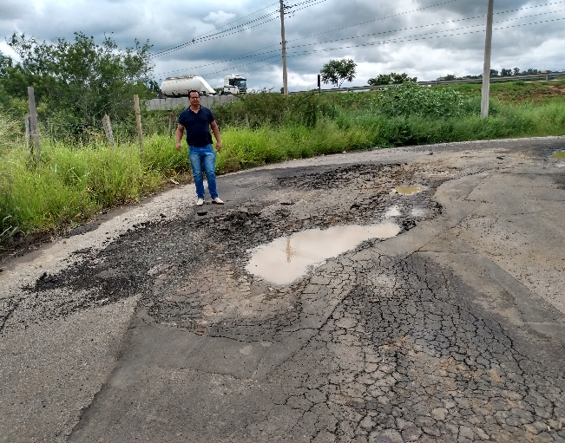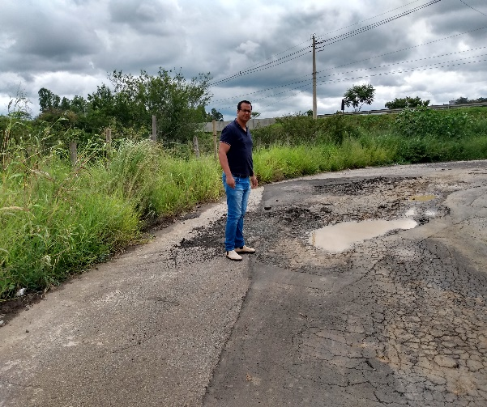
Diante do exposto, peço à Vossa Excelência que encaminhe ao Senhor Prefeito Municipal essa INDICAÇÃO para que ele acione o órgão competente da administração pública municipal para atendimento necessário.
Sala das Sessões Vereador Hélio Nemer, 17 de fevereiro de 2020.
EDUARDO BISPO DA SILVA
Vereador-PSDB

